工作简报
第二十六期

（总第2６期）

云南省现代农业甘蔗产业技术体系 2010年８月１日

盈江区域推广站到我站进行交流学习

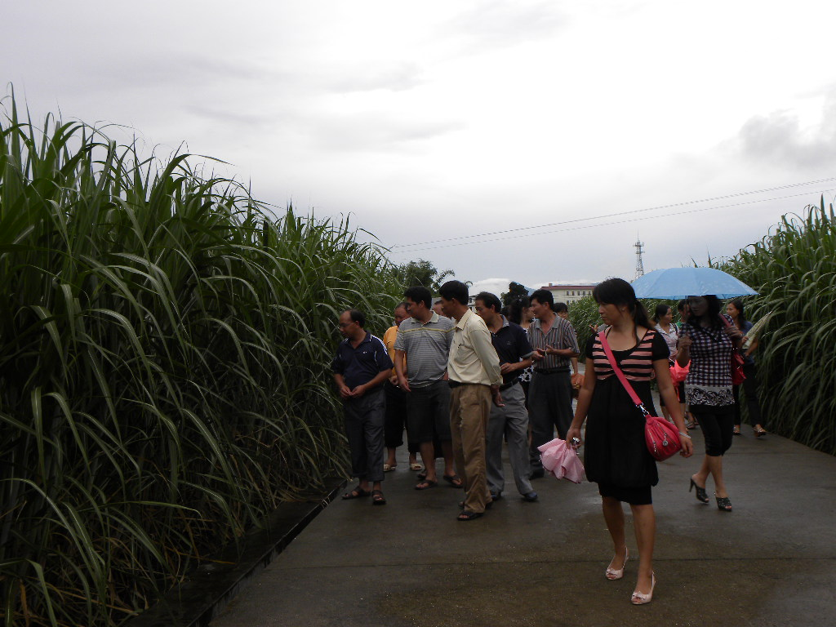
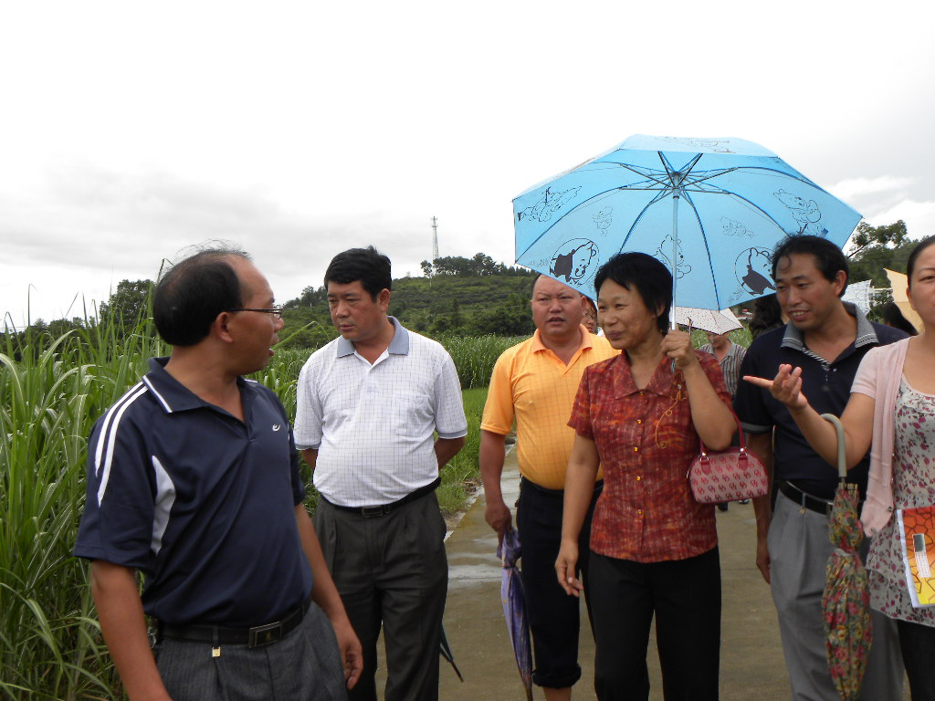７月２８日，在陇川县糖办主任董绍兴的陪同下，盈江县糖办主任尹为东、区域推广站杨世成站长等区域推广站一行三十多人到我站参观学习、交流。

盈江区域推广站一行，在我站核心团队成员李翠英副所长等人的陪同下，参观了我站的百亩核心示范区。李副所长向大家介绍了示范区内的优新品种、甘蔗间套种、病虫害以及中耕管理情况，并针对我站在全州推广的新农药使用技术效果进行了技术交流。
通过交流学习，使我站核心团队成员了解了盈江蔗区当前甘蔗生产情况及存在的主要问题。

德宏综合试验站办公室

